Centro Universitário de Belo Horizonte – UNI-BH
Instituto de Engenharia e Tecnologia – IET
Ciência da Computação
Análise e Projeto de Sistemas

Documento de Requisitos de Software

Projeto Arregômetro App
AP03

Autores: Bruna Cardoso Januário
Gabriella de Aquino
Henrique Silvestre
Mateus Souza

Belo Horizonte - MG
Setembro - 2012

Índice

1. Objetivos desse documento 2
2. Requisitos Funcionais 2
3. Requisitos Não-Funcionais 3
4. Regras de Negócio 3
5. Diagrama de Casos de Uso 4
6. Documentação do Modelo de Caso de Uso 5
6.1. Documentação dos Atores 5
6.2. Listagem dos Casos de Uso 6
6.3. Documentação dos Casos de Uso 6
6.3.1 Caso de uso: CSU01 – Bloquear contato 6
6.3.1.1. Interface de usuário - Realizar Ligação 7
6.3.2 Caso de uso: CSU02 – Desencorajar Ligação 8
6.3.1.1. Interface de usuário - Realizar Ligação 9

1. Objetivos desse documento
Esse documento tem como objetivo descrever os requisitos funcionais e não funcionais que devem ser considerados pelo Projeto Arregômetro App, bem como apresentar as regras de negócio e a definição dos atores identificados a partir do domínio do problema.
São apresentadas, ainda, o diagrama e as descrições dos casos de uso identificados e protótipos de telas associados a cada caso de uso.

2. Requisitos Funcionais
- O aplicativo deve permitir que o usuário selecione três contatos da agenda telefônica para serem os amigos.
- O aplicativo deve permitir que o usuário bloqueie um contato ou mais contatos da agenda telefônica
- O aplicativo deve solicitar do usuário no primeiro acesso os dados de acesso ao Facebook
- O aplicativo deve permitir que o usuário quando desejar desbloqueie o contato da agenda anteriormente bloqueado
- O aplicativo deve permitir que o usuário troque os contatos selecionados anteriormente quando desejar
- O aplicativo deve apresentar um teste de raciocínio lógico ao usuário ao tentar realizar uma chamada para um contato bloqueado.
- O aplicativo deve bloquear o usuário por 2 minutos caso ele não passe no teste de raciocínio lógico.
- O aplicativo deve enviar uma mensagem via aplicativo para os contatos previamente selecionados com a mensagem “Amigo em perigo, ele está fraquejando”, caso ele tente ligar para um contato bloqueado. Se o cliente não passar no teste, a mensagem a ser enviada deverá ser “Amigo em perigo, ele está fraquejando e, com chances de estar sob efeito de álcool.”
- O aplicativo deve bloquear o usuário de realizar chamadas por 2 minutos, após a primeira tentativa de ligar para um contato bloqueado.
- O aplicativo deve permitir que usuários previamente selecionados e avisados por mensagem possam contatar o usuário por mensagem ou realizando uma chamada
- O aplicativo deve desbloquear o usuário após 2 minutos bloqueado.
- O aplicativo deve publicar a mensagem “Confesso que fui fraco, não resisti e mesmo após as tentativas de evitar que eu fracassasse, eu arreguei e liguei para meu(minha) ex namorado(a).” no Facebook do usuário se ele tentar ligar pela segunda vez para um contato bloqueado.
- O aplicativo não deve bloquear uma ligação para um contato bloqueado na segunda tentativa.

3. Requisitos Não-Funcionais
- O aplicativo deve ser desenvolvido para o sistema operacional Android para versões 2.3 ou superior..
- O aplicativo deve ser desenvolvido na linguagem Java.
- O aplicativo deve ser compatível com dispositivos móveis disponíveis no mercado que utilizam o SO Android 2.3 ou superior e possuem em média 256MB de memória RAM interna, CPU 600MHz.
- O aplicativo deve ser otimizado de forma a ocupar o menor espaço possível e necessitar do mínimo de processamento do dispositivo.
- O aplicativo deve ter acesso a internet para contatar os usuários selecionados quando necessário.

4. Regras de Negócio

Quantidade máxima de contatos bloqueados (RN01)
Descrição: | O usuário deve bloquear apenas um número.

Quantidade máxima de contatos selecionados (RN02)
Descrição: | O usuário deve ter três amigos para ajuda-lo a não ligar para o número bloqueado.

Permissão para publicação de conteudo no Facebook (RN03)
Descrição: | O usuário deve ser socialmente exposto caso ligue para um número bloqueado.

Um teste de lógica que deve ser aplicado ao usuário (RN04)
Descrição: | O usuario deve realizar um teste lógico ao tentar ligar para o contato bloqueado.

5. Diagrama de Casos de Uso

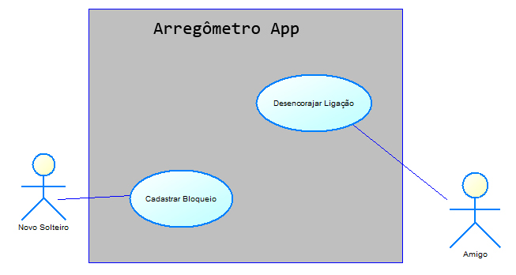

6. Documentação do Modelo de Caso de Uso

6.1. Documentação dos Atores

Usuário: Pessoa que utiliza o sistema para bloquear contatos e selecionar amigos para te proteger
Amigos: Pessoa que utiliza o sistema para ser alertado quando o usuário ligar para um contato bloqueado

6.2. Listagem dos Casos de Uso

Nº | Caso de uso | Descrição básica
1 | CSU01 – Cadastrar Bloqueio | Usuário escolhe o contato da agenda para ser bloqueado, em seguida escolhe três contatos da agenda para serem os amigos que devem impedir que o usuário ligue para o número bloqueado e logo após autoriza o aplicativo a publicar conteúdo na “Timeline” do Facebook do usuário.
4 | CSU02 – Desencorajar Ligação | Usuário ao tentar ligar para o contato bloqueado faz um teste de lógica enquanto seus amigos são notificados que o usuário esta tentando ligar para o número bloqueado.

6.3. Documentação dos Casos de Uso

6.3.1 Caso de uso: CSU01 – Cadastrar Bloqueio

Descrição: | O usuário cadastra o número bloqueado, três amigos e autoriza o aplicativo a publicar conteudo na sua “Timeline”.
Atores: | Principal: Usuário
Pré-condições: | Contatos devem estar cadastrados na agenda telefônica do dispositivo e o usuário deve possuir uma conta ativa no Facebook.
Fluxo Principal: | - Usuário busca e seleciona o contato a ser bloqueado (RN01) (FE1) (FE2).  - Sistema solicita que o usuário selecione três contatos da agenda que serão os amigos (FA1).  - Usuário escolhe os amigos (FE1)(FE2)  - Sistema solicita permissão para que o aplicativo publique conteúdo na “Timeline” do Facebook do usuário. (FA1)  - Caso de uso termina
Fluxos Alternativos: | Encerramento do bloqueio (FA1)  - Usuário decide a qualquer momento interromper o bloqueio  - Caso de uso termina.
Fluxo de Exceção: | Contato não existe na agenda (FE1)  - Sistema não encontra contato na agenda  - Caso de uso retorna ao passo um  Contato já está bloqueado (FE2)  - Sistema verifica status do contato selecionado  - Caso de uso retorna ao passo um
Pós-condições: | Foi cadastrado o bloqueio do numero, os tres amigos foram selecionas e o sistema tem permissão para publicar conteudo na “Timeline” do usuário.
Regras de Negócio: | RN01, RN02
Requisitos funcionais: | RF2

6.3.1.1. Protótipos de Interface

6.3.1.1.1. Interface de usuário - Bloquear Contato

a) Layout Sugerido:
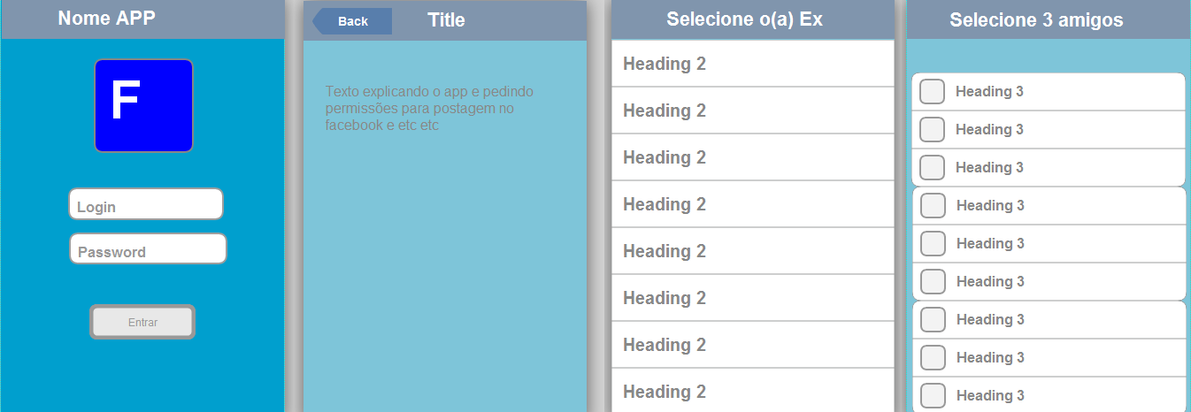

b) Descrição dos Campos:
Nome | Descrição | Restrições
Headings 2 | Nome dos contatos presentes na agenda telefonica do usuario | Obrigatório.Preenchido pelo usuário.

c) Descrição dos Comandos:
Nome | Ação
Tocar | Seleciona o contato a ser bloqueado.
Voltar (Smartphone) | Permite encerrar o caso de uso.

6.3.2 Caso de uso: Desencorajar Ligação.

Descrição: | Usuário ao tentar ligar para o contato bloqueado faz um teste de lógica enquanto seus amigos são notificados informando que o usuário esta tentando ligar para o numero bloqueado.
Atores: | Principal: Usuário, Amigos.
Pré-condições: | Os contatos devem estar cadastrados na agenda telefônica do dispositivo.
Fluxo Principal: | - Usuário tenta ligar para o número bloqueado  - Sistema verifica que o numero esta bloqueado e envia um teste de lógica para o usuário realizar. (FA1) (FA2)  - Sistema envia Mensagens para os amigos selecionados pelo usuário  - Caso de uso termina.
Fluxos Alternativos: | Amigos não convencem o usuário a não ligar para o número bloqueado (FA1)  - O Sistema publica na “Timeline” do Facebook do usuário uma mensagem informando a todos que ele “arregou”.  - Caso de uso termina.  Amigos convencem o usuário a não ligar para o número bloqueado (FA2)  - Sistema envia mensagem parabenizando os amigos por não deixarem o usuário ligar para a ex.  - Caso de uso termina.
Fluxo de Exceção: | Contato não existe na agenda (FE3)  - Sistema não encontra contato na agenda  - Caso de uso retorna ao passo 1  Contato já é amigo (FE4)  - Sistema verifica status do contato selecionado  Caso de uso retorna ao passo 1
Pós-condições: | CSU01
Regras de Negócio: | RN02
Requisitos funcionais: | RF6.

6.3.2.1. Protótipos de Interface

6.3.2.1.1. Interface de usuário – Selecionar 3 amigos

a) Layout Sugerido:
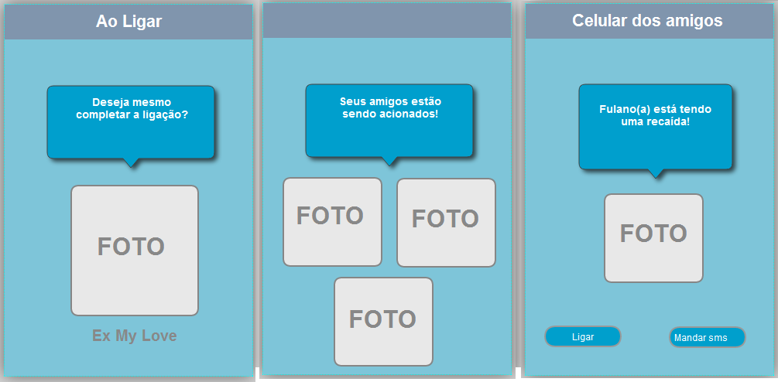

c) Descrição dos Comandos:
Nome | Ação
Tocar | Seleciona o contato a ser marcado como amigo.
Voltar (Smartphone) | Permite encerrar o caso de uso.

